栄養バランスの良い食事とは？

私たちが健康な毎日を過ごすためには、１日３回、バランスの良い 食事をとることが必要です。 そのために大切なことは何でしょうか。
➀主食＋主菜＋副菜をそろえましょう
また、毎日牛乳コップ１杯と果物を１個とりましょう。
主食
主菜
副菜
ご飯、パン、麺などの
炭水化物
肉、魚、卵、豆腐などのたんぱく質を含む
メインのおかず
野菜、海草などの
ビタミンやミネラルを含むおかず
１品
１品
２品
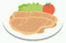
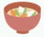

他には
塩分をとることに
なるため、汁物は
1日１～２杯までにしましょう

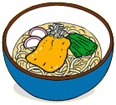



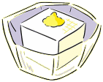
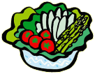
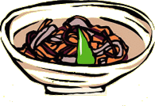

②１日にこれくらいの食品をとりましょう
【表１】

③良質のたんぱく質を積極的にとりましょう
たんぱく質は、体力や免疫力維持のために役立つ大切な栄養素です。【表１】を参考に、
主菜のたんぱく質の食品を積極的にとりましょう。

④食事があまり食べられない時はこんな工夫をしてみましょう

食事を抜くことなく、少量ずつ回数を増やして食べることや、食べやすい形態（小さく切る、
柔らかく煮るなど）に調理をしてみましょう。
また、おやつでヨーグルト・プリン・果物などをとり、牛乳・乳製品や果物類を補いましょう。


